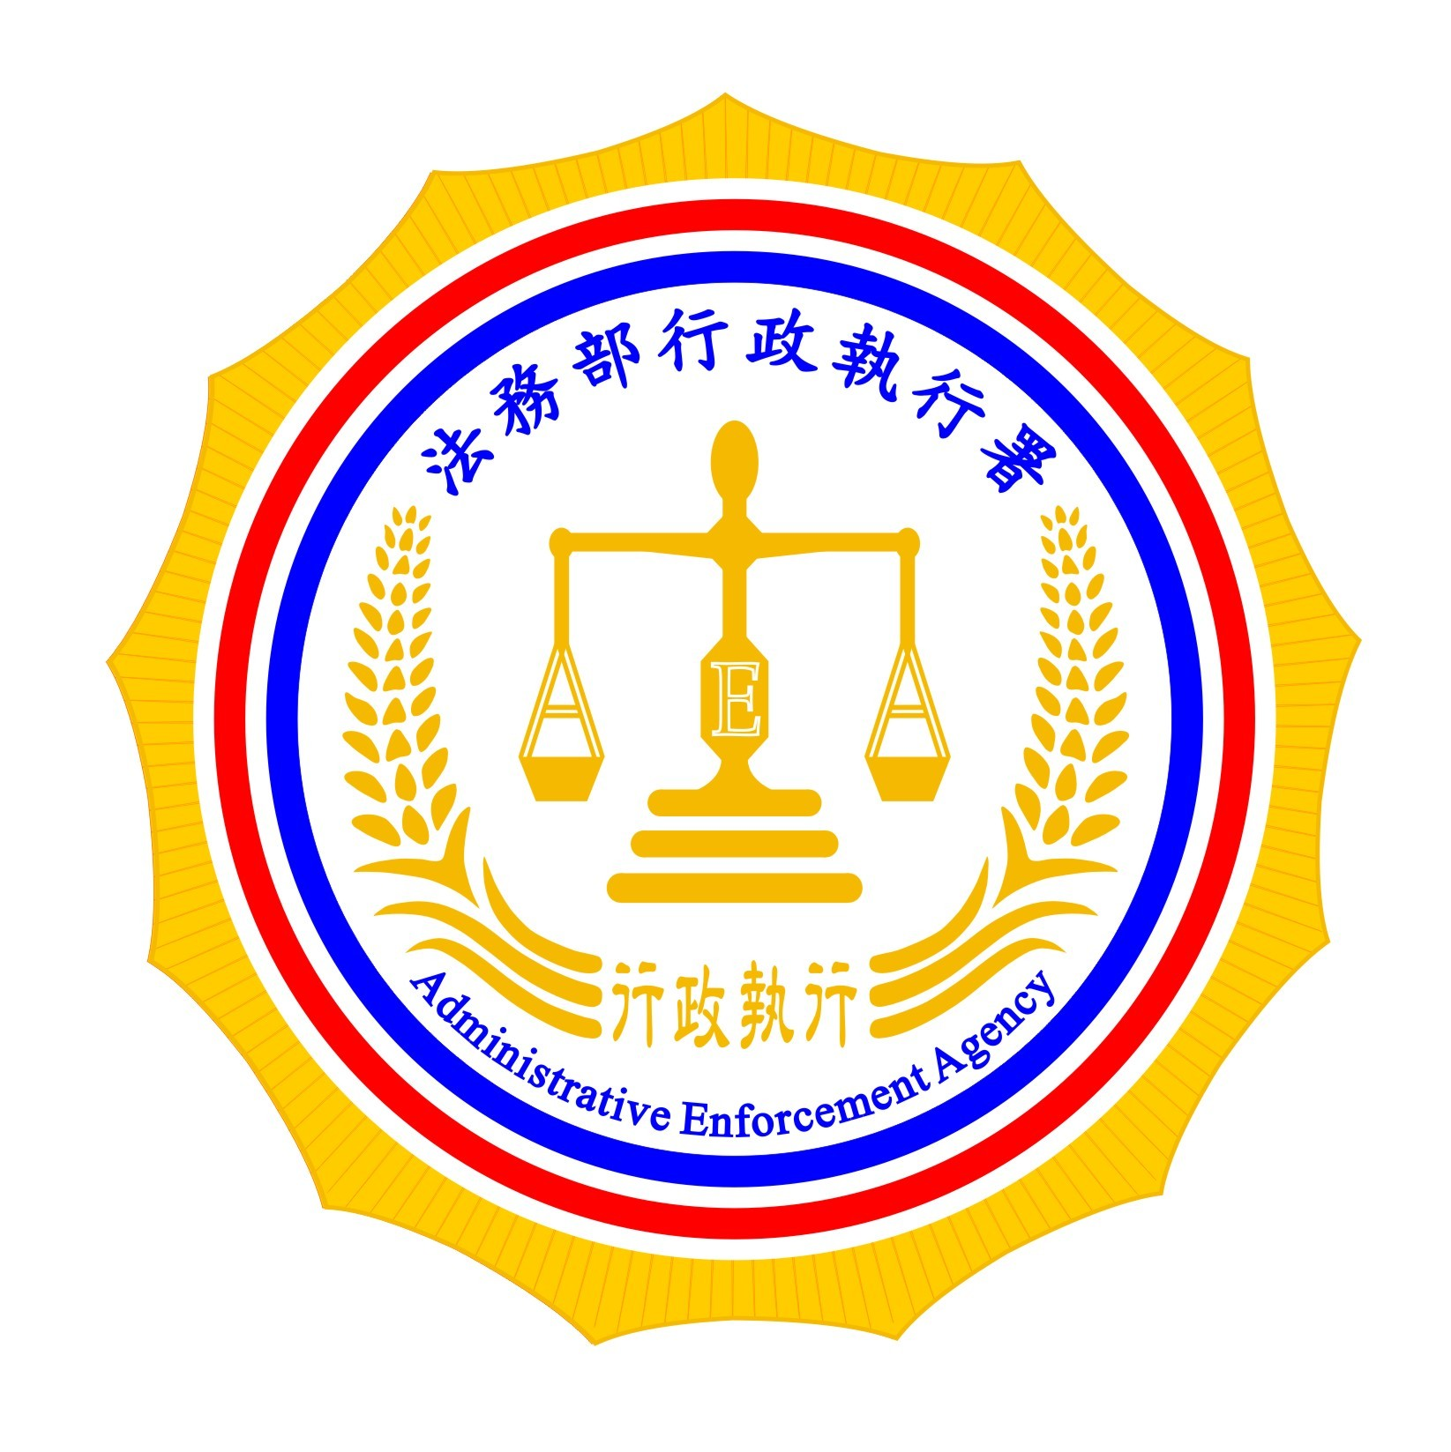 | 法務部行政執行署嘉義分署新聞稿  發稿日期：103年8月13日  發稿單位：執行科（三）  新聞發言人：行政執行官穆治平  連絡電話：05-2711133分機209

吸食Ｋ他命者破財傷身悔不當初
─行政執行署嘉義分署強力執行吸食Ｋ他命者財產─

行政執行署嘉義分署近日受理多件吸食Ｋ他命的罰鍰及施打海洛因、安非他命被強制戒治的戒治費強制執行案件，此類案件自年初起即為嘉義分署列為強力執行對象。吸毒者不僅戕害自己身心，更會被強制執行扣押所有包括汔車或薪水。多件吸毒者於被強制扣押薪水或被拍賣汔車後皆深表後悔。
根據毒品危害防制條例規定持有或施用第三級毒品Ｋ他命應課處新台幣一萬元以上五萬元以下罰鍰。不自動繳納罰鍰將會被移送到法務部行政執行署所屬各分署強制執行。毒品是萬惡根源，反毒更是政府永久之政策目標。現在除原各級政府社政、教育、衛生、警政及司法各機關防毒、查毒、制毒外，行政執行署各分署為政府反毒團隊一員，對於吸毒者被裁處罰鍰及應繳納之費用更以各種執行方法強力執行所有財產，讓吸毒者在財產上付出代價。
法務部行政執行署嘉義分署再次呼籲吸毒者及早回頭! 因為吸毒除會傷害自己身體（嚴重者尿失禁要一生包尿布），並會招受財產上的重大損失。切記，吸毒花錢傷身，被關監獄，財產還被拍賣，吸毒是一無所得!!

【電子檔請至嘉義分署網站http://www.cyy.moj.gov.tw/ 下載】

